**Сушко Паланея (Suszkowa Pałanieja, Polucha)**

14 ноября 1787 г – венчание с Иваном Сушко (НИАБ 136-13-894, лист 66об, №13/1787-б (ориг)).

9 марта 1792 г – крещение сына Василя (НИАБ 136-13-894, лист 15, №12/1792-р (ориг)), (РГИА 823-2-18, лист 244,№6/1792-р (коп)).

20 марта 1804 г – возможно, крестная мать у Татьяны Анны, дочери Буслов Асипа и Дарыи (НИАБ 136-13-894, лист 53, №8/1804-р (ориг)).

17 апреля 1804 г – возможно, крестная мать Сымона Яна, сына Рандаков Данилы и Мелании с деревни Клинники (НИАБ 136-13-894, лист 53об, №11/1804-р (ориг)).

**НИАБ 136-13-894:** Лист 66об. **Метрическая запись №13/1787-б (ориг).**

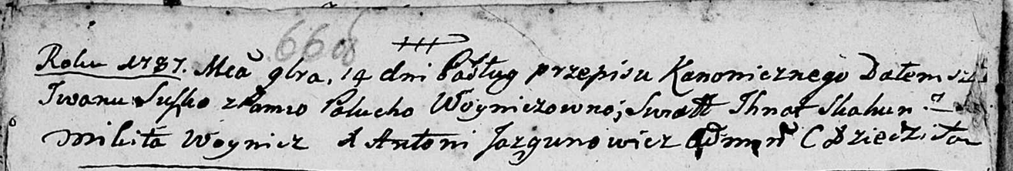

Дедиловичская Покровская церковь. 14 ноября 1787 года. Метрическая запись о венчании.

Suszko Jwan – жених с деревни [Осово].

Woyniczowna Polucha – невеста.

Skakun Jhnat – свидетель.

Woynicz Mikita – свидетель.

Jazgunowicz Antoni – ксёндз.

**НИАБ 136-13-894:** Лист 15. **Метрическая запись №12/1792-р (ориг).**



Дедиловичская Покровская церковь. 9 марта 1792 года. Метрическая запись о крещении.

Suszko Wasil – сын родителей с деревни Осовo.

Suszko Jwan – отец.

Suszkowa Pałanieja – мать.

Skakun Chwiedor – кум.

Skakunowa Daryia - кума.

Jazgunowicz Antoni – ксёндз.

**РГИА 823-2-18:** Лист 244. **Метрическая запись №6/1792-р (коп).**

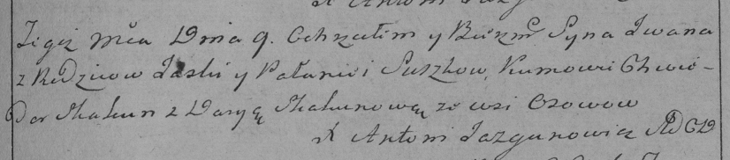

Дедиловичская Покровская церковь. 9 марта 1792 года. Метрическая запись о крещении.

Suszko [Wasil] – сын родителей с деревни Осово.

Suszko [Jwan] – отец.

Suszkowa Pałanieja – мать.

Skakun Chwiedor– кум.

Skakunowa Darya- кума.

Jazgunowicz Antoni– ксёндз.

**НИАБ 136-13-894:** Лист 53. **Метрическая запись №8/1804-р (ориг).**

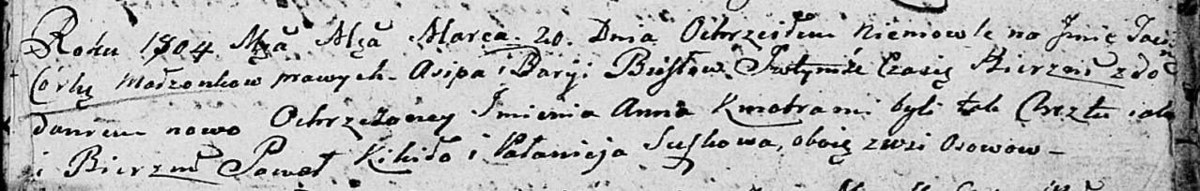

Дедиловичская Покровская церковь. 20 марта 1804 года. Метрическая запись о крещении.

Busłowna Taciana Anna – дочь.

Busła Asip – отец.

Busłowa Daryia – мать.

Kikiło Paweł – кум, с деревни Осовo.

Suszkowa Pałanieja – кума, с деревни Осовo.

Jazgunowicz Antoni – ксёндз.

**НИАБ 136-13-894:** Лист 53об. **Метрическая запись №11/1804-р (ориг).**

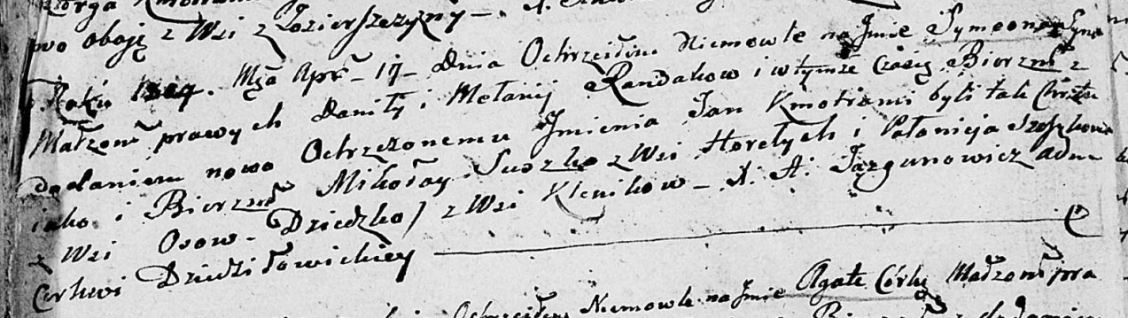

Дедиловичская Покровская церковь. 17 апреля 1804 года. Метрическая запись о крещении.

Randak Symeon Jan – дочь родителей с деревни Клинники.

Randak Daniła – отец.

Randakowa Melanija – мать.

Suszko Mikołay – кум, с деревни Горелое.

Szuszkowa Pałanieja – кума, с деревни Осовo.

Jazgunowicz Antoni – ксёндз.